TRƯỜNG ĐẠI HỌC AN GIANG
KHOA CÔNG NGHỆ THÔNG TIN


BÁO CÁO ĐỒ ÁN
CHUYÊN ĐỀ PYTHON (COS8525)

XÂY DỰNG ỨNG DỤNG QUẢN LÝ KÍ TÚC XÁ VỚI PYTHON, TKINTER VÀ MS SQL SEVER

Giảng viên hướng dẫn: Ths. Nguyễn Ngọc Minh
Sinh viên thực hiện: DTH235656.Lê Thanh Hòa.DH24TH1_Nhóm 2_Tổ 1

AN GIANG,10-2025

GIỚI THIỆU CHUNG
Trong bối cảnh số hóa và hiện đại hóa các hoạt động quản lý tại các cơ sở giáo dục, việc ứng dụng công nghệ thông tin vào công tác quản lý ký túc xá đang trở thành nhu cầu cấp thiết. Hiện nay, nhiều ký túc xá sinh viên vẫn đang sử dụng các phương pháp quản lý thủ công hoặc bán thủ công, dẫn đến những hạn chế như: khó khăn trong việc tra cứu thông tin, mất nhiều thời gian xử lý hồ sơ, dễ xảy ra sai sót trong quản lý sinh viên và phòng ở, cũng như thiếu tính minh bạch trong các giao dịch tài chính.
Nhận thức được những vấn đề trên, đồ án này tập trung vào việc “Xây dựng ứng dụng quản lý ký túc xá” sử dụng ngôn ngữ lập trình Python và thư viện đồ họa tkinter. Ứng dụng được thiết kế nhằm số hóa và tự động hóa các quy trình quản lý, bao gồm: quản lý thông tin sinh viên, phân bổ phòng ở, theo dõi thanh toán phí ký túc xá, và quản lý các dịch vụ tiện ích. Thông qua việc ứng dụng các thư viện mạnh mẽ của Python, đồ án hướng tới mục tiêu tạo ra một giải pháp phần mềm thân thiện, dễ sử dụng và có khả năng mở rộng trong tương lai.
Bài báo cáo được thực hiện bởi sinh viên Lê Thanh Hòa ngành Công nghệ thông tin dưới sự hướng dẫn của Ths. Nguyễn Ngọc Minh. Em xin gửi lời cảm ơn chân thành đến thầy Nguyễn Ngọc Minh về những kiến thức được thầy cung cấp và hướng dẫn trong thời gian thực hiện đồ án của em. Em hy vọng đây là một sản phẩm có kết quả tốt!

SINH VIÊN THỰC HIỆN

Lê Thanh Hòa

MỤC LỤC
CHƯƠNG 1: ĐẶT VẤN ĐỀ 2
1.1. Tính cần thiết của đề tài 2
1.2. Mục tiêu nghiên cứu của đề tài 2
CHƯƠNG 2: TỔNG QUAN VÀ CƠ SỞ LÝ THUYẾT 5
2.1. Đặt vấn đề 5
2.2. Lịch sử giải quyết vấn đề 5
2.3. Phạm vi của đề tài 6
2.4. Phương pháp nghiên cứu/hướng giải quyết vấn đề 7
CHƯƠNG 3: KẾT QUẢ ĐẠT ĐƯỢC VÀ DEMO CODE 9
3.1. Thiết kế giao diện quản lý ký túc xá 9
3.2. Các bước xây dựng ứng dụng 12
3.2.1. Cài đặt các thư viện cần thiết 12
3.2.2. Thiết kế cơ sở dữ liệu SQL 12
3.2.3. Xây dựng giao diện người dùng (GUI) bằng Tkinter 13
3.2.4. Viết mã Python kết nối cơ sở dữ liệu 14
3.2.5. Xây dựng giao diện Tkinter 15
3.3 Hướng dẫn cài đặt và code ứng dụng 16
3.3.1. Cài đặt môi trường 16
3.3.2. Chuẩn bị CSDL SQL server 17

DANH SÁCH HÌNH
Hình 1 10
Hình 2 10
Hình 3 10
Hình 4 11
Hình 5 11
Hình 6 11
Hình 7 12
Hình 8 12
Hình 9 12
Hình 10 13
Hình 11 13

CHƯƠNG 1: ĐẶT VẤN ĐỀ

1.1. Tính cần thiết của đề tài
Trong bối cảnh công nghệ thông tin phát triển mạnh mẽ và xu hướng chuyển đổi số đang diễn ra rộng rãi tại các cơ sở giáo dục, việc ứng dụng công nghệ vào quản lý các hoạt động hành chính đã trở thành nhu cầu thiết yếu. Đặc biệt, công tác quản lý ký túc xá sinh viên - nơi sinh hoạt, học tập của hàng ngàn sinh viên - đang đối mặt với nhiều thách thức khi vẫn áp dụng các phương pháp truyền thống.
Hiện nay, tại nhiều trường đại học, việc quản lý ký túc xá vẫn được thực hiện thủ công hoặc bán thủ công thông qua sổ sách, file Excel đơn giản. Điều này dẫn đến nhiều hạn chế như: khó khăn trong tra cứu và cập nhật thông tin sinh viên, tốn nhiều thời gian cho việc xử lý hồ sơ đăng ký và phân phòng, dễ xảy ra sai sót trong quản lý thanh toán, thiếu tính minh bạch trong các giao dịch tài chính, và khó khăn trong việc tổng hợp báo cáo thống kê phục vụ công tác quản lý.
Bên cạnh đó, đối với sinh viên, việc không có hệ thống tra cứu trực tuyến khiến các em gặp khó khăn trong việc nắm bắt thông tin về phòng ở, hóa đơn thanh toán, và các dịch vụ tiện ích. Điều này không chỉ gây bất tiện cho sinh viên mà còn tăng khối lượng công việc cho đội ngũ quản lý khi phải giải đáp từng yêu cầu một cách trực tiếp.
Xuất phát từ thực trạng trên, việc xây dựng một ứng dụng quản lý ký túc xá tự động hóa, hiện đại là vô cùng cần thiết. Ứng dụng không chỉ giúp số hóa quy trình quản lý, giảm thiểu sai sót mà còn nâng cao hiệu quả công việc, tiết kiệm thời gian và chi phí vận hành. Đồng thời, ứng dụng cũng cung cấp cơ sở dữ liệu tập trung, rõ ràng, minh bạch, tạo điều kiện thuận lợi cho việc tra cứu, thống kê và ra quyết định quản lý.

1.2. Mục tiêu nghiên cứu của đề tài
Mục tiêu tổng quát:
Xây dựng ứng dụng quản lý ký túc xá sử dụng ngôn ngữ lập trình Python với giao diện đồ họa Tkinter, kết nối cơ sở dữ liệu MS SQL Server, nhằm số hóa và tự động hóa các quy trình quản lý, nâng cao hiệu quả công tác quản lý ký túc xá sinh viên.
Mục tiêu cụ thể:
- Xây dựng hệ thống quản lý thông tin sinh viên đầy đủ, chính xác với các chức năng thêm, sửa, xóa, tìm kiếm và phân loại theo nhiều tiêu chí.
- Thiết kế module quản lý phòng ở linh hoạt, theo dõi tình trạng phòng trống/đầy/bảo trì theo thời gian thực.
- Xây dựng module báo cáo, thống kê trực quan với biểu đồ, hỗ trợ xuất dữ liệu ra Excel/PDF để phục vụ công tác quản lý và ra quyết định.
- Thiết kế giao diện thân thiện, dễ sử dụng, phân quyền rõ ràng cho quản trị viên và sinh viên.
- Đảm bảo tính toàn vẹn, bảo mật dữ liệu thông qua cơ chế phân quyền, mã hóa mật khẩu và sao lưu dữ liệu định kỳ.
- Tạo cơ sở cho việc mở rộng và nâng cấp hệ thống trong tương lai.
Thông qua việc đạt được các mục tiêu trên, đề tài hướng tới việc xây dựng một giải pháp phần mềm hoàn chỉnh, có khả năng ứng dụng thực tế tại các ký túc xá sinh viên, góp phần hiện đại hóa công tác quản lý và nâng cao chất lượng dịch vụ.

CHƯƠNG 2: TỔNG QUAN VÀ CƠ SỞ LÝ THUYẾT

2.1. Đặt vấn đề
Để xây dựng một ứng dụng quản lý ký túc xá hiệu quả, việc nêu lên bối cảnh xuất hiện vấn đề và nội dung bài toán đặt ra là cần thiết. Như đã phân tích ở phần trên, vấn đề chính mà đề tài cần giải quyết là việc số hóa và tự động hóa các quy trình quản lý ký túc xá, từ quản lý thông tin sinh viên, phòng ở, hợp đồng, đến thanh toán và báo cáo thống kê.
Bài toán đặt ra là: Làm thế nào để xây dựng một hệ thống phần mềm có khả năng quản lý toàn diện các hoạt động của ký túc xá, đảm bảo tính chính xác, nhanh chóng, dễ sử dụng và có khả năng mở rộng trong tương lai? Hệ thống cần phải giải quyết được các vấn đề về lưu trữ dữ liệu lớn, xử lý đồng thời nhiều người dùng, bảo mật thông tin và tạo ra các báo cáo thống kê hữu ích cho công tác quản lý.

2.2. Lịch sử giải quyết vấn đề
Vấn đề quản lý ký túc xá đã được nhiều cá nhân và tổ chức nghiên cứu và giải quyết ở các mức độ khác nhau. Trong quá trình tìm hiểu, chúng tôi nhận thấy:
Các giải pháp đã có:
Nhiều trường đại học vẫn sử dụng phương pháp quản lý thủ công bằng sổ sách giấy tờ, dễ thất thoát và khó tra cứu.
Một số đơn vị đã ứng dụng file Excel để quản lý, tuy nhiên phương pháp này vẫn còn nhiều hạn chế về khả năng xử lý dữ liệu lớn, không hỗ trợ đồng thời nhiều người dùng và dễ gây sai sót.
Một số trường đã đầu tư xây dựng phần mềm quản lý chuyên nghiệp, nhưng thường có chi phí cao và không phù hợp với mọi quy mô ký túc xá.
Các đề tài sinh viên trước đây cũng đã nghiên cứu xây dựng ứng dụng tương tự nhưng thường sử dụng các công nghệ khác nhau (Java, C#, Web-based) với phạm vi và chức năng còn hạn chế.
Đánh giá các giải pháp:
Qua khảo sát, chúng tôi nhận thấy rằng các giải pháp hiện có hoặc là quá đơn giản (thủ công, Excel), hoặc là quá phức tạp và tốn kém (phần mềm thương mại). Đề tài này hướng đến việc xây dựng một giải pháp cân bằng: vừa đủ chức năng để đáp ứng nhu cầu thực tế, vừa dễ triển khai và bảo trì với chi phí thấp.
Điểm mới của đề tài:
- Sử dụng Python - ngôn ngữ lập trình hiện đại, dễ học, dễ bảo trì
- Ứng dụng Tkinter để tạo giao diện desktop thân thiện, không yêu cầu kết nối internet
- Tích hợp MS SQL Server đảm bảo quản lý dữ liệu chuyên nghiệp
- Thiết kế theo mô hình phân lớp, dễ mở rộng và nâng cấp
- Tập trung vào trải nghiệm người dùng và tính thực tiễn

2.3. Phạm vi của đề tài
Để đảm bảo tính khả thi và hiệu quả trong thời gian thực hiện đồ án, phạm vi của đề tài được xác định rõ ràng như sau:
Phạm vi chức năng:
Đề tài tập trung xây dựng các chức năng cốt lõi của hệ thống quản lý ký túc xá, bao gồm:
- Module quản lý người dùng: Đăng nhập, phân quyền (Admin/Sinh viên)
- Module quản lý sinh viên: thêm, xóa, sửa thông tin sinh viên, tìm kiếm, phân loại
- Module quản lý phòng: thêm, xóa, sửa phòng, phân bổ sinh viên vào phòng, theo dõi tình trạng
- Module thanh toán: Tạo hóa đơn, ghi nhận thanh toán, theo dõi công nợ, in hóa đơn
- Module báo cáo: Thống kê sinh viên, doanh thu, tình trạng phòng với biểu đồ trực quan
Phạm vi kỹ thuật:
- Ngôn ngữ lập trình: Python
- Giao diện: Tkinter (desktop application)
- Cơ sở dữ liệu: Microsoft SQL Server
- Báo cáo: Matplotlib (biểu đồ), openpyxl (Excel)
Giới hạn của đề tài:
- Đề tài không bao gồm các chức năng nâng cao như:
- Hệ thống thanh toán trực tuyến (chỉ ghi nhận thanh toán)
- Ứng dụng mobile
- Hệ thống thông báo tự động qua email/SMS
- Quản lý camera an ninh
Phạm vi này được lựa chọn nhằm đảm bảo đề tài có độ sâu và chất lượng tốt trong thời gian thực hiện giới hạn của một đồ án môn học.

2.4. Phương pháp nghiên cứu/hướng giải quyết vấn đề
Để giải quyết bài toán đặt ra, đề tài áp dụng phương pháp nghiên cứu lý thuyết kết hợp với thực nghiệm và điều tra thực tế:
Phương pháp nghiên cứu lý thuyết:
- Nghiên cứu tài liệu về Python, Tkinter, MS SQL Server
- Nghiên cứu các phương pháp thiết kế cơ sở dữ liệu quan hệ
- Tham khảo các đồ án, luận văn có liên quan
Phương pháp thực nghiệm:
Khảo sát thực tế tại ký túc xá để nắm bắt quy trình nghiệp vụ
Quy trình thực hiện:
Bước 1: Thu thập và phân tích yêu cầu
- Khảo sát thực tế
- Phân tích nghiệp vụ
- Xác định yêu cầu chức năng và phi chức năng
Bước 2: Thiết kế hệ thống
- Thiết kế kiến trúc tổng thể
- Thiết kế cơ sở dữ liệu
- Thiết kế giao diện
Bước 3: Triển khai
- Cài đặt môi trường phát triển (Python, VS Code, SQL Server)
- Xây dựng cơ sở dữ liệu
- Lập trình từng module theo thứ tự ưu tiên
- Tích hợp các module
Bước 4: Kiểm thử
- Kiểm thử từng module (Unit Testing)
- Kiểm thử tích hợp (Integration Testing)
- Kiểm thử hệ thống (System Testing)
- Sửa lỗi và tối ưu hóa

CHƯƠNG 3: KẾT QUẢ ĐẠT ĐƯỢC VÀ DEMO CODE

3.1. Thiết kế giao diện quản lý ký túc xá
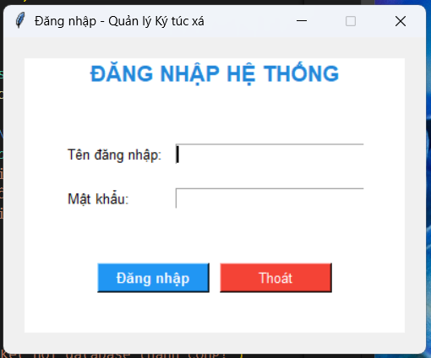
- Form đăng nhập:
Hình 1

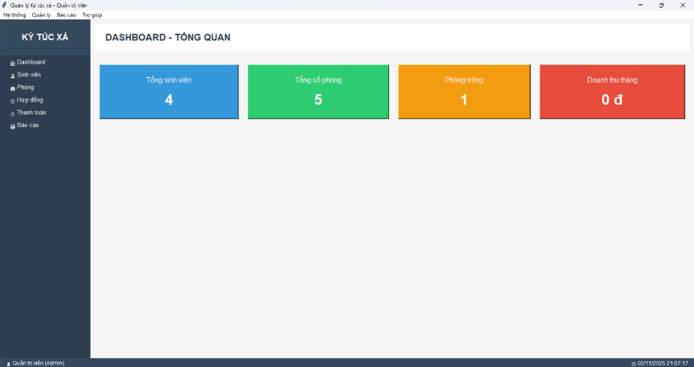
- Form quản lí tổng quan:
Hình 2
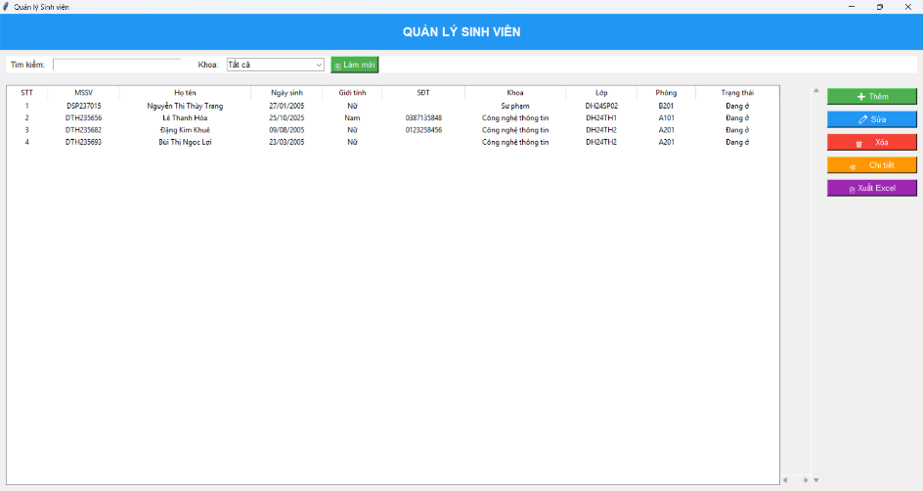
- Form quản lý sinh viên:
Hình 3

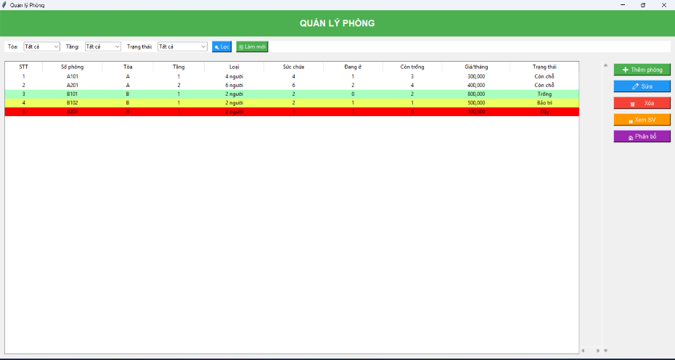
- Form quản lý phòng:
Hình 4

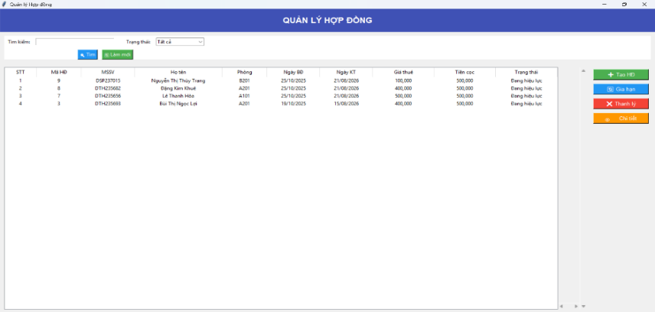
- Form quản lý hợp đồng:
Hình 5
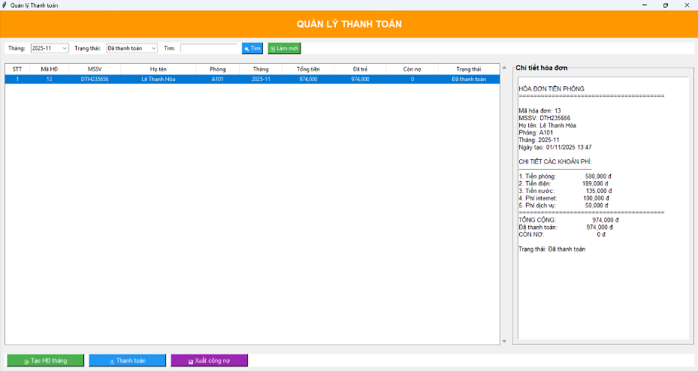
- Form quản lý thanh toán:
Hình 6
- Form báo cáo:
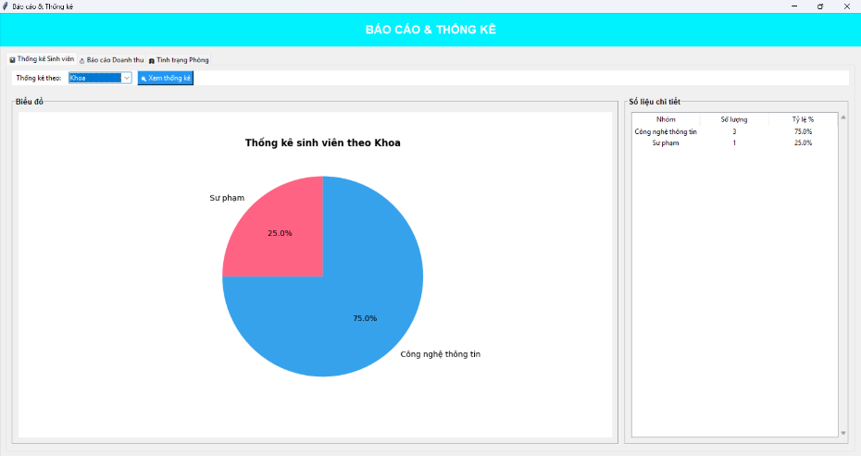
+ Thống kê sinh viên:
Hình 7

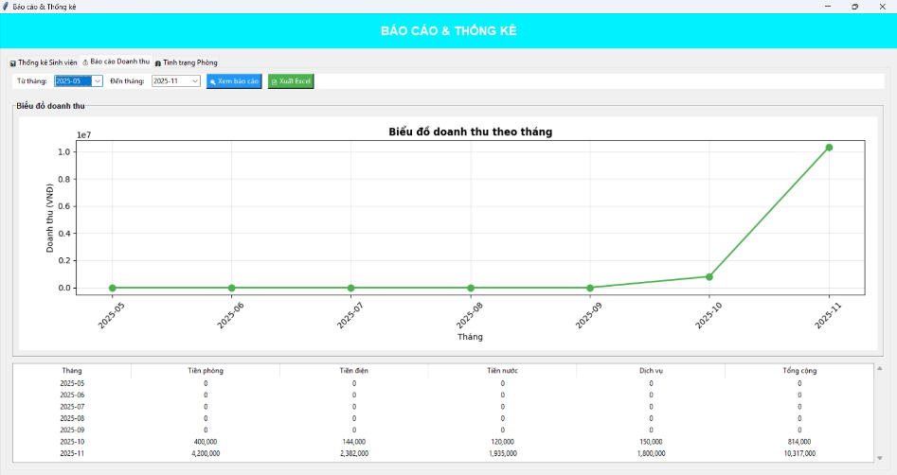
+ Báo cáo doanh thu:
Hình 8

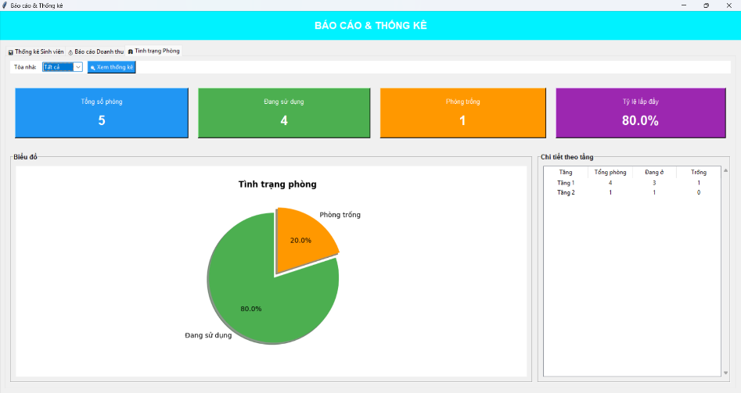
+ Tình trạng phòng:
Hình 9
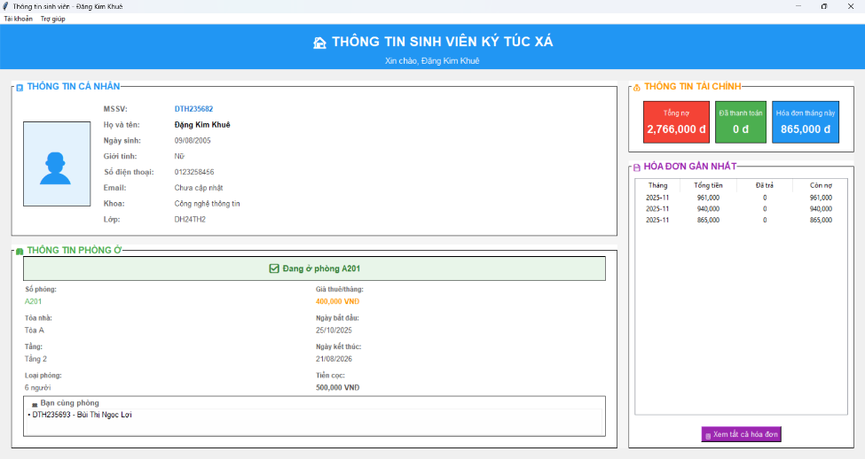
-Form sinh viên xem thông tin:
Hình 10

3.2. Các bước xây dựng ứng dụng

3.2.1. Cài đặt các thư viện cần thiết
- Python: Đảm bảo bạn đã cài đặt Python trên máy tính của mình.
- SQL server : Cài đặt máy chủ Microsoft SQL server management và tạo CSDL cho ứng dụng.
- Các thư viện cần thiết : tkinter, pyodbc, pandas, matplotlib, Pillow, openpyxl, tkcalendar.

3.2.2. Thiết kế cơ sở dữ liệu SQL
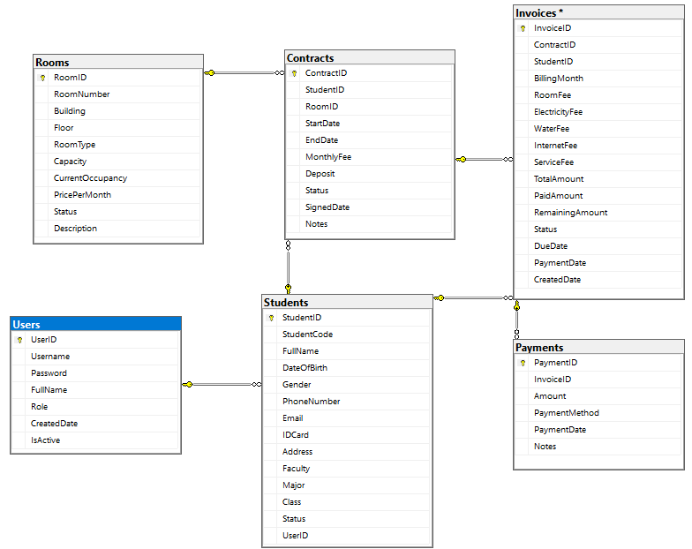
- Tạo một database trong cơ sở dữ liệu SQL server để lưu trữ thông tin Ký Túc Xá như sau:
Hình 11

3.2.3. Xây dựng giao diện người dùng (GUI) bằng Tkinter
- Sử dụng thư viện Tkinter để tạo các cửa sổ, trường nhập liệu, nút bấm và bảng hiển thị thông tin Sinh Viên.
- Thiết kế giao diện cho phép người dùng thực hiện các chức năng sau:
*Quản trị viên (Admin)
+ Dashboard: Xem thống kê nhanh (tổng SV, phòng trống, doanh thu).
+ Quản lý Sinh viên:
CRUD (Thêm, Sửa, Xóa).
Xóa : Xóa sinh viên và tự động xóa tất cả dữ liệu liên quan (Payments → Invoices → Contracts) để đảm bảo toàn vẹn CSDL.
Xuất danh sách ra Excel.
+ Quản lý Phòng:
CRUD (Thêm, Sửa, Xóa).
Lọc phòng theo trạng thái, tòa nhà.
Phân bổ sinh viên chưa có phòng vào phòng còn trống.
+ Quản lý Tài chính:
Tạo hóa đơn hàng loạt (lưu tháng theo chuỗi YYYY-MM).
Ghi nhận thanh toán.
Lọc hóa đơn theo tháng và trạng thái
Xuất danh sách công nợ ra Excel.
+ Báo cáo & Thống kê:
Xem biểu đồ (doanh thu, tỷ lệ phòng, phân bố SV).
Xuất báo cáo (gồm dữ liệu) ra file Excel.
*Sinh viên (Student)
+ Đăng nhập: Đăng nhập bằng Mã số sinh viên và mật khẩu cố định.
+ Xem thông tin cá nhân.
+ Xem thông tin phòng ở và hợp đồng.
+ Xem danh sách bạn cùng phòng.
+ Xem lịch sử hóa đơn và tình trạng công nợ.

3.2.4. Viết mã Python kết nối cơ sở dữ liệu
- Sử dụng pyodbc để thiết lập kết nối với cơ sở dữ liệu SQL server management.
- Tách biệt hoàn toàn logic truy vấn CSDL ra khỏi giao diện bằng cách xây dựng các lớp DAO (Data Access Object).
Các hàm (phương thức) chính trong các lớp DAO:
- DatabaseConnection
+ GetConnection(): Tạo và trả về một đối tượng kết nối pyodbc.Connection.
+ execute_query(): Thực thi lệnh SELECT và trả về tất cả các hàng.
+ execute_non_query(): Thực thi lệnh INSERT, UPDATE, DELETE và trả về True/False (hoặc số hàng bị ảnh hưởng).
+ execute_scalar(): Thực thi lệnh SELECT và chỉ trả về 1 giá trị duy nhất (dùng cho SUM(), COUNT()).
- StudentDAO
+ get_student_by_code(student_code): Lấy thông tin 1 sinh viên qua MSSV (dùng cho Form Sinh viên).
+ add_student(student_obj): Chèn sinh viên mới.
+ update_student(student_obj): Cập nhật sinh viên.
+ delete_student(student_id): Xóa sinh viên (Bước cuối trong chuỗi xóa).
- RoomDAO
+ get_all_rooms(): Lấy tất cả các phòng.
+ get_available_rooms(): Lấy các phòng còn chỗ (Capacity > CurrentOccupancy).
+ get_students_in_room(room_id): Lấy danh sách sinh viên đang ở trong 1 phòng (dùng cho Form Sinh viên).
+ update_occupancy(room_id): Tự động cập nhật lại CurrentOccupancy (số người ở) cho phòng.
- ContractDAO
+ get_contract_by_student(student_id): Lấy hợp đồng đang hiệu lực của 1 sinh viên.
+ add_contract(...): Tạo hợp đồng mới (dùng khi phân bổ phòng).
+ terminate_contract(contract_id): Thanh lý hợp đồng (cập nhật Status).
+ change_student_room(...): Hàm nghiệp vụ phức tạp (dùng Transaction) để kết thúc hợp đồng cũ, tạo hợp đồng mới, và cập nhật số người 2 phòng.
+ delete_contracts_by_student(student_id): Xóa hợp đồng (dùng khi xóa sinh viên).
InvoiceDAO
+ create_invoice(...): Chèn 1 hóa đơn mới (sử dụng BillingMonth dạng chuỗi "YYYY-MM").
+ record_payment(...): Cập nhật PaidAmount, RemainingAmount, Status của hóa đơn và ghi vào bảng Payments.
+ get_all_invoices(month, status): Lấy danh sách hóa đơn (đã sửa để lọc status đúng).
+ get_total_debt(student_id): Tính tổng nợ (SUM(RemainingAmount)) cho 1 sinh viên.
+ delete_payments_by_student(student_id): Xóa các khoản thanh toán (Bước đầu trong chuỗi xóa).
+ delete_invoices_by_student(student_id): Xóa hóa đơn (Bước hai trong chuỗi xóa).

3.2.5. Xây dựng giao diện Tkinter
- Liên kết các nút bấm, sự kiện (như <<TreeviewSelect>>, <Double-1>) trên giao diện (lớp Form) với các hàm xử lý sự kiện tương ứng.
- Các hàm xử lý sự kiện này sẽ thu thập dữ liệu từ các widget (như .get() từ Entry hoặc tags từ Treeview), sau đó gọi các hàm trong lớp DAO để tương tác với CSDL.
- Các ví dụ liên kết chức năng cụ thể:
Xem danh sách (Ví dụ: Form Quản lý Phòng):
+ Form gọi room_dao.get_all_rooms().
+ DAO trả về một danh sách (list) các phòng (dạng tuple).
+ Form dùng vòng lặp for duyệt qua danh sách, tính toán (ví dụ: remaining = room[5] - room[6]) và chèn (self.tree.insert(...)) từng hàng vào Treeview.
Sửa thông tin (Ví dụ: Form Sửa Phòng):
+ Người dùng nhấn "Sửa", Form lấy room_id từ self.tree.item(...)['tags'][0].
+ Form gọi room_dao.get_room_by_id(room_id) để lấy dữ liệu.
+ Form mở RoomFormDialog và điền dữ liệu vào các Entry, Combobox (đã debug lỗi điền sai "Sức chứa").
+ Người dùng nhấn "Lưu", Form thu thập dữ liệu, tạo đối tượng Room, và gọi room_dao.update_room(room_obj).
Báo cáo (Ví dụ: Tab Doanh thu):
+ Người dùng nhấn "Xem báo cáo".
+ Form lấy from_month và to_month từ Combobox.
+ Form lặp qua các tháng, gọi invoice_dao.get_all_invoices(month=month_str) cho từng tháng.
+ Form tính sum() (tổng room_fee, elec_fee...) và lưu vào dictionary.
+ Form gọi self.revenue_figure.clear() để xóa biểu đồ cũ.
+ Form dùng ax.plot(months, totals) để vẽ biểu đồ mới.
+ Form gọi self.revenue_canvas.draw() để hiển thị biểu đồ lên giao diện.

3.3 Hướng dẫn cài đặt và code ứng dụng
- Ứng dụng Quản lý Ký túc xá (QLKTX) là một hệ thống đa cửa sổ, đa vai trò (Admin, Sinh viên) được xây dựng với kiến trúc 3 lớp (View - DAO - Database).
- Ứng dụng sẽ có:
+ Giao diện Đăng nhập phân quyền (cho Admin và Sinh viên).
+ Giao diện Dashboard cho Admin hiển thị các thẻ thống kê nhanh (Tổng SV, Phòng trống, Doanh thu tháng).
+ Giao diện Form Sinh viên (chế độ "chỉ xem") để tra cứu thông tin cá nhân, phòng ở, bạn cùng phòng, và lịch sử công nợ.
+ Các Form Quản lý chuyên biệt cho Admin (Quản lý Sinh viên, Phòng, Hợp đồng, Thanh toán) sử dụng ttk.Treeview để hiển thị dữ liệu dạng bảng.
+ Chức năng CRUD (Thêm, Sửa, Xóa) nâng cao:
+ Thêm/Sửa thông tin Sinh viên, Phòng.
+ Xóa Sinh viên :Xử lý xóa vĩnh viễn các bản ghi liên quan (Payments → Invoices → Contracts → Students) theo đúng thứ tự để không vi phạm ràng buộc khóa ngoại.
+ Tạo hóa đơn hàng loạt (theo tháng dạng chuỗi "YYYY-MM").
+ Ghi nhận thanh toán (sử dụng kiểu dữ liệu Decimal để đảm bảo chính xác).
+ Lọc dữ liệu (ví dụ: lọc hóa đơn theo tháng và trạng thái).
+ Thống kê bằng biểu đồ matplotlib (Doanh thu, Tỷ lệ phòng...).
+ Xuất báo cáo (gồm dữ liệu bảng) ra file Excel bằng openpyxl.
+ Dữ liệu được lưu trực tiếp vào MS SQL Server (không mất khi tắt ứng dụng).

3.3.1. Cài đặt môi trường
- Trước tiên cài đặt các thư viện cần thiết:
pip install tkinter pyodbc openpyxl matplotlib pillow decimal pandas tkcalendar

- Giải thích:
+ tkinter: Thư viện dùng để thiết kế đồ họa cho ứng dụng.
+ pyodbc: Thư viện then chốt, dùng để kết nối Python với MS SQL Server.
+ openpyxl: Dùng để đọc/ghi file Excel (.xlsx) cho các chức năng "Xuất Excel".
+ matplotlib: Dùng để vẽ các biểu đồ trong Form Báo cáo & Thống kê.
+ pillow: Dùng để xử lý ảnh (nếu cần cho avatar sinh viên hoặc chèn vào Excel).
+ decimal: Cực kỳ quan trọng, dùng để xử lý tính toán tiền tệ (giá phòng, hóa đơn) chính xác, tránh lỗi làm tròn của float.

3.3.2. Chuẩn bị CSDL SQL server
- Mở SQL Server rồi tạo database và bảng:
CREATE DATABASE DormitoryDB;
GO
USE DormitoryDB;
GO
-- Bảng Users (Tài khoản đăng nhập)
CREATE TABLE Users (
UserID INT PRIMARY KEY IDENTITY(1,1),
Username NVARCHAR(50) UNIQUE NOT NULL,
Password NVARCHAR(255) NOT NULL,
FullName NVARCHAR(100) NOT NULL,
Role NVARCHAR(20) NOT NULL CHECK (Role IN ('Admin', 'Student')),
CreatedDate DATETIME DEFAULT GETDATE(),
IsActive BIT DEFAULT 1
);
-- Bảng Students (Sinh viên)
CREATE TABLE Students (
StudentID INT PRIMARY KEY IDENTITY(1,1),
StudentCode NVARCHAR(20) UNIQUE NOT NULL,
FullName NVARCHAR(100) NOT NULL,
DateOfBirth DATE NOT NULL,
Gender NVARCHAR(10) CHECK (Gender IN (N'Nam', N'Nữ')),
PhoneNumber NVARCHAR(15),
Email NVARCHAR(100),
IDCard NVARCHAR(20) UNIQUE NOT NULL,
Address NVARCHAR(255),
Faculty NVARCHAR(100),
Major NVARCHAR(100),
Class NVARCHAR(50),
Status NVARCHAR(20) DEFAULT N'Đang ở',
UserID INT,
FOREIGN KEY (UserID) REFERENCES Users(UserID)
);
-- Bảng Rooms (Phòng)
CREATE TABLE Rooms (
RoomID INT PRIMARY KEY IDENTITY(1,1),
RoomNumber NVARCHAR(10) UNIQUE NOT NULL,
Building NVARCHAR(10) NOT NULL,
Floor INT NOT NULL,
RoomType NVARCHAR(20) NOT NULL,
Capacity INT NOT NULL,
CurrentOccupancy INT DEFAULT 0,
PricePerMonth DECIMAL(10,0) NOT NULL,
Status NVARCHAR(20) DEFAULT N'Trống',
Description NVARCHAR(255)
);
-- Bảng Contracts (Hợp đồng)
CREATE TABLE Contracts (
ContractID INT PRIMARY KEY IDENTITY(1,1),
StudentID INT NOT NULL,
RoomID INT NOT NULL,
StartDate DATE NOT NULL,
EndDate DATE NOT NULL,
MonthlyFee DECIMAL(10,0) NOT NULL,
Deposit DECIMAL(10,0) NOT NULL,
Status NVARCHAR(20) DEFAULT N'Đang hiệu lực',
SignedDate DATE DEFAULT GETDATE(),
Notes NVARCHAR(255),
FOREIGN KEY (StudentID) REFERENCES Students(StudentID),
FOREIGN KEY (RoomID) REFERENCES Rooms(RoomID)
);
-- Bảng Invoices (Hóa đơn)
CREATE TABLE Invoices (
InvoiceID INT PRIMARY KEY IDENTITY(1,1),
ContractID INT NOT NULL,
StudentID INT NOT NULL,
BillingMonth NVARCHAR(7) NOT NULL,
RoomFee DECIMAL(10,0) NOT NULL,
ElectricityFee DECIMAL(10,0) DEFAULT 0,
WaterFee DECIMAL(10,0) DEFAULT 0,
InternetFee DECIMAL(10,0) DEFAULT 0,
ServiceFee DECIMAL(10,0) DEFAULT 0,
TotalAmount DECIMAL(10,0) NOT NULL,
PaidAmount DECIMAL(10,0) DEFAULT 0,
RemainingAmount DECIMAL(10,0) NOT NULL,
Status NVARCHAR(20) DEFAULT N'Chưa thanh toán',
DueDate DATE,
PaymentDate DATE,
CreatedDate DATETIME DEFAULT GETDATE(),
FOREIGN KEY (ContractID) REFERENCES Contracts(ContractID),
FOREIGN KEY (StudentID) REFERENCES Students(StudentID)
);
-- Bảng Payments (Lịch sử thanh toán)
CREATE TABLE Payments (
PaymentID INT PRIMARY KEY IDENTITY(1,1),
InvoiceID INT NOT NULL,
Amount DECIMAL(10,0) NOT NULL,
PaymentMethod NVARCHAR(50),
PaymentDate DATETIME DEFAULT GETDATE(),
Notes NVARCHAR(255),
FOREIGN KEY (InvoiceID) REFERENCES Invoices(InvoiceID)
);
-- Index để tăng tốc truy vấn
CREATE INDEX idx_student_code ON Students(StudentCode);
CREATE INDEX idx_room_number ON Rooms(RoomNumber);
CREATE INDEX idx_invoice_month ON Invoices(BillingMonth);
CREATE INDEX idx_contract_student ON Contracts(StudentID);
GO

TÀI LIỆU THAM KHẢO
1. Giáo trình lập trình Python ( TS.Huỳnh Phước Hải, TS.Nguyễn Văn Hòa, 12-2022 )
2. Trợ lý ảo Gemini
3. Trang web tham khảo : timoday.edu.vn

